CENTRO FEDERAL DE EDUCAÇÃO TECNOLÓGICA DE MINAS GERAIS
DEPARTAMENTO DE ENGENHARIA CIVIL
CURSO DE GRADUAÇÃO EM ENGENHARIA DE PRODUÇÃO CIVIL

Regulamento para Apresentação e Formatação de Trabalhos de Conclusão de Curso - Departamento de Engenharia de Produção Civil

Professora Daniela Matschulat Ely
Professor Rogério Cabral de Azevedo
Professora Maria Cristina Ramos de Carvalho
Professora Raquel Diniz Oliveira

Belo Horizonte, 2016.

SUMÁRIO
1 ESTRUTURA DE TRABALHOS ACADÊMICOS 5
1.1 PARTE EXTERNA DO TRABALHO ACADÊMICO 6
1.2 PARTE INTERNA DO TRABALHO ACADÊMICO 9
1.2.1 Elementos pré-textuais 9
1.2.1.1 Folha de rosto 10
1.2.1.2 Ficha catalográfica 12
1.2.1.3 Errata 12
1.2.1.4 Folha de aprovação 14
1.2.1.5 Dedicatória 16
1.2.1.6 Agradecimentos 17
1.2.1.7 Epígrafe 18
1.2.1.8 Resumo na língua vernácula 19
1.2.1.9 Resumo em língua estrangeira 21
1.2.1.10 Lista de ilustrações 22
1.2.1.11 Lista de tabelas 24
1.2.1.12 Lista de abreviaturas e siglas 25
1.2.1.13 Lista de símbolos 26
1.2.1.14 Sumário 27
1.2.2 Elementos textuais 29
1.2.2.1 Capítulo 1 30
1.2.2.2 Capítulo 2 31
1.2.2.3 Capítulo 3 32
1.2.2.4 Capítulo 4 35
1.2.2.5 Capítulo 5 36
1.2.3 Elementos pós-textuais 37
1.2.3.1 Referências 37
1.2.3.2 Glossário 38
1.2.3.3 Apêndice 39
1.2.3.4 Anexos 39
2 INFORMAÇÕES GERAIS E FORMATAÇÃO DO TRABALHO 40
2.1 INDICATIVOS DE SEÇÃO (TÍTULOS, SUBTÍTULOS, NUMERAÇÃO PROGRESSIVA) 40
2.1.1 Alíneas 41
2.1.2 Subalíneas 42
2.2 NOTAS DE RODAPÉ 42
2.3 SIGLAS 42
2.4 EQUAÇÕES E FÓRMULAS 43
2.5 CITAÇÕES 43
2.6 ILUSTRAÇÕES 44
2.7 TABELAS 45
2.8 REGRAS GERAIS DE FORMA 47
2.8.1 Formato 47
2.8.2 Títulos com indicativo numérico 47
2.8.3 Títulos sem indicativo numérico: 48
2.8.4 Paginação 48
2.8.5 Palavras estrangeiras 48
2.8.6 Resumo formatação 48
REFERÊNCIAS 51

ESTRUTURA DE TRABALHOS ACADÊMICOS
Um trabalho acadêmico é divido em parte interna e parte externa. A parte externa é composta por pela capa e pela lombada, sendo a última um elemento opcional.
A parte interna do trabalho é composta dos elementos, obrigatórios e opcionais, apresentados na Figura 1. Durante a redação do trabalho a sequência mostrada na figura supramencionada deve ser seguida.

Figura 1 - Parte interna de um trabalho acadêmico
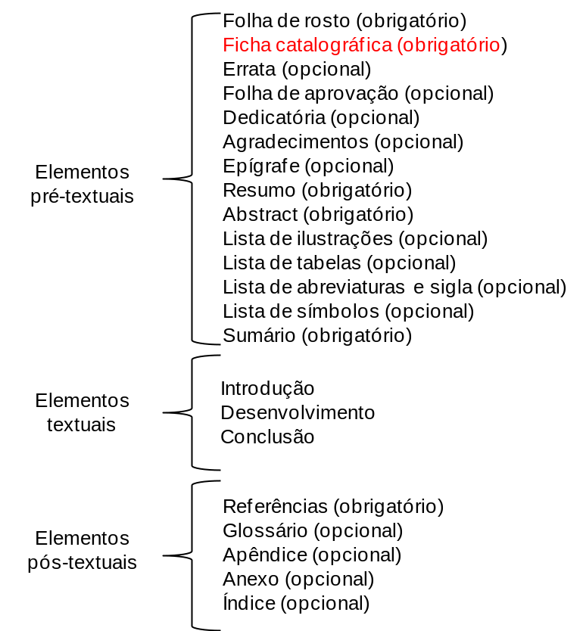
Ficha catalográfica (opcional)
Fonte: adaptado de ABNT NBR 14724:2011

PARTE EXTERNA DO TRABALHO ACADÊMICO
A formatação da capa dos Trabalhos de Conclusão de Curso (TCC), do Centro Federal de Educação Tecnológica - Minas Gerais (CEFET-MG), do curso de graduação de Engenharia de Produção Civil, do Departamento de Engenharia Civil (DEC), deve seguir o modelo apresentado na Figura 2.
Os elementos obrigatórios da capa, em ordem se apresentação, são:
a) nome da instituição;
b) nome do autor;
c) título;
d) subtítulo (se houver), devendo ser precedido de dois pontos;
e) número do volume;
f) local da instituição onde deve ser apresentado;
g) ano de entrega;
A versão final do TCC deve ser entregue apenas em meio digital, não sendo necessário o desenvolvimento da lombada. A versão final deve ser entregue na secretária do curso, após a execução de todas as correções finais sugeridas pela banca ao trabalho, em um CD/DVD com capa conforme modelo da Figura 3.
Além da cópia da secretária recomenda-se que uma cópia do CD/DVD seja entregue ao orientador. Aos membros da banca recomenda-se o envio em meio digital da versão final do trabalho, a não ser que solicitado em meio diferente pelos membros da banca.
Figura 2 - Forma de apresentação da capa
CENTRO FEDERAL DE EDUCAÇÃO TECNOLÓGICA DE MINAS GERAIS
DEPARTAMENTO DE ENGENHARIA CIVIL
CURSO DE GRADUAÇÃO EM ENGENHARIA de produção CIVIL

Autor

TÍTULO Do trabalho de trabalho de conclusão de curso:
Subtítulo

NÚMERO DE VOLUME (se houver mais de 1)

Belo Horizonte
ANO

Fonte: os autores

Figura 3 - Modelo Capa de CD

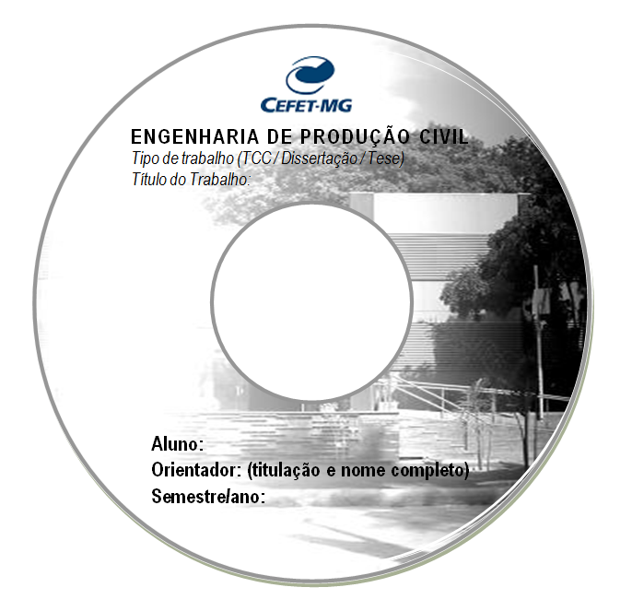
Fonte: Cesar, C. G. (2015)

PARTE INTERNA DO TRABALHO ACADÊMICO
A parte interna de um trabalho acadêmico é divido em elementos pré-textuais, elementos textuais e elementos pós textuais. Por sua vez, esses elementos são divididos em subelementos.
Vale lembrar que cada um desses subelementos deve ocorrer no início de uma nova página. Suas características serão apresentadas a seguir.

Elementos pré-textuais
Os elementos pré-textuais são:
a) folha de rosto (obrigatório);
b) errata (opcional);
c) folha de aprovação (opcional);
d) dedicatória (opcional);
e) agradecimentos (opcional);
f) epígrafe (opcional);
g) resumo (obrigatório);
h) abstract (obrigatório);
i) lista de ilustrações (opcional);
j) lista de tabelas (opcional);
k) lista de abreviaturas e sigla (opcional);
l) lista de símbolos (opcional);
m) sumário (obrigatório).
As listas de ilustrações e tabelas se tornam obrigatórias caso o trabalho contenha esse tipo de recurso.
Aos demais subelementos opcionais, recomenda-se, mesmo que não sendo obrigatório, que caso o trabalho contenha, abreviaturas e siglas e símbolos, listas desses subelementos sejam elaboradas. Isso faz com que, em caso de dúvida, a leitura do texto seja realizada de forma mais fácil e também pode evitar questionamentos.
Observa-se que nem todos os elementos são obrigatórios, cabendo ao autor decidir se irá apresentar os opcionais.
Os elementos pré-textuais são contabilizados na paginação do TCC, contudo, a numeração não deve aparecer neles.
Nas páginas a seguir são apresentados os modelos dos elementos pré-textuais dos TCC´s do curso de graduação de Engenharia de Produção Civil do CEFET-MG, na ordem que devem ser apresentados.

Folha de rosto
A ordem de apresentação das informações da folha de rosto é:
a) nome do autor;
b) título;
c) subtítulo (se houver), devendo ser precedido de dois pontos;
d) número do volume;
e) natureza: tipo de trabalho e objetivo;
f) nome da instituição e área de concentração;
g) nome do orientador e co-orientador (se houver);
h) cidade onde deve ser apresentado;
i) ano de entrega.
A formatação da folha de rosto pode ser visto na Figura 4.
Figura 4 - Forma de apresentação da folha de rosto
TÍTULO do trabalho de conclusão de curso:
Subtítulo

Trabalho de Conclusão de Curso apresentado ao Programa de Graduação em Engenharia de Produção Civil do Centro Federal de Educação Tecnológica de Minas Gerais como requisito parcial para obtenção do título de Bacharel em Engenharia de Produção Civil.

Orientador: Titulação e Nome do professor
Coorientador: Titulação e Nome do professor (se houver)

BELO HORIZONTE

ANO

Fonte: os autores

Ficha catalográfica
Elemento que resume os dados sobre de referência e pesquisa do trabalho. Um exemplo de ficha catalográfica pode ser visto na Figura 5.
A NBR 14724 (2011) recomenda que o verso da Folha de Rosto, em sua parte inferior, contenha os dados de catalogação-na-publicação conforme o Código de Catalogação Anglo-Americano vigente. Um exemplo de Ficha Catalográfica pode ser visto na Figura 5. As numerações que aparecem no canto superior esquerdo e no canto inferior direito (CDD) serão fornecidas pela Bibliotecária. Assim, como este elemento é elaborado pela Biblioteca, fato que demanda tempo para este fim, recomenda-se enfaticamente aos alunos que se programem para que não ocorra atraso na entrega final do trabalho.

Figura 5 - Exemplo de ficha catalográfica
Sobrenome, Nome (Autor/aluno).
Xxxxx Título do Trabalho / Nome por extenso (Autor/aluno). – Registro: ano.
xx f. (número de folhas).

Orientador: Nome por extenso.
Coorientador: Nome por extenso (Se houver).
Nome do Programa (Caso seja Pós-Graduação)

Tipo de Trabalho – Instituição. Ex.: Trabalho de Conclusão de Curso (Graduação/monografia) – Centro Federal de Educação Tecnológica de Minas Gerais.

1. Assunto. 2. Assunto. 3. Assunto. I. Sobrenome, Nome (Orientador). II. Sobrenome, Nome (Coorientador, se houver). III. Instituição (CEFET MG). Departamento, Escola ou Faculdade Vinculada. IV. Título (a palavra em sua literalidade).
CDD: xxx.x
Fonte: os autores.

Errata
A errata e um elemento opcional utilizada para correções do trabalho após a impressão (ABNT NBR 14724, 2011). O exemplo de errada exibido na ABNT NBR 14724 (2011) pode ser visto na página a seguir (Figura 6).

Figura 6 - Exemplo forma de apresentação da errata

ERRATA

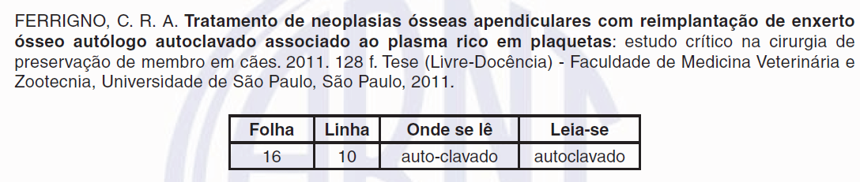

Fonte: adaptado de ABNT NBR 14724, 2011.

Folha de aprovação
A folha de aprovação e um elemento obrigatório. Ela contém as seguintes informações:
- nome da instituição;
- nome do autor;
b) título;
c) subtítulo;
d) natureza (tipo do trabalho, objetivo, nome da instituição, área de concentração);
e) data de aprovação;
f) nome e titulação dos componentes da banca examinadora e instituições a que pertencem.
O modelo de folha de aprovação adotada pelo curso de Engenharia de Produção Civil do CEFET-MG, pode ser visto na página que segue (Figura 7).
Figura 7 - Forma de apresentação da folha de aprovação
CENTRO FEDERAL DE EDUCAÇÃO TECNOLÓGICA DE MINAS GERAIS
DEPARTAMENTO DE ENGENHARIA CIVIL
CURSO DE GRADUAÇÃO EM ENGENHARIA DE PRODUÇÃO CIVIL

AUTOR

TÍTULO Do trabalho de conclusão de curso:

SUBTÍTULO

Trabalho de Conclusão de Curso apresentado ao Programa de Graduação em Engenharia de Produção Civil do Centro Federal de Educação Tecnológica de Minas Gerais como requisito parcial para obtenção do título de Bacharel em Engenharia de Produção Civil.

Aprovado em “DATA”

BANCA EXAMINADORA

Prof. Titulação e Nome Completo – Orientador (a)

Prof. Titulação e Nome Completo (Instituição)

Prof. Titulação e Nome Completo (Instituição)

Fonte: os autores

Dedicatória
A dedicatória e um elemento opcional que deve ser inserido após a folha de aprovação (ABNT NBR 14724, 2011). Um exemplo da forma de apresentação da dedicatória pode ser visto na Figura 8.

Figura 8 - Exemplo de forma de apresentação da dedicatória

DEDICATÓRIA

Aos meus pais, com dedicação amor e carinho.
Aos meus professores, pelas sábias palavras e paciência.
Aos meus colegas, pelo incentivo e companheirismo.
Muito obrigado.

Fonte: os autores

Agradecimentos
Os agradecimentos são opcionais e devem ser inseridos após a dedicatória (ABNT NBR 14724, 2011). Um exemplo da forma de apresentação pode ser visto na página que segue (Figura 9).

Figura 9 - Exemplo de forma de apresentação dos agradecimentos

AGRADECIMENTOS
Agradeço ao CEFET-MG, pelas oportunidades e ensinamentos ...

Fonte: os autores

Epígrafe
Consiste em um texto em que o autor apresenta uma citação, seguida de indicação de autoria, relacionada com a matéria tratada no corpo do trabalho' (ABNT NBR 14721, 2011, p. 2).
Ela é um elemento opcional e sua forma de apresentação deve seguir as normas de citação apresentadas na ABNT NBR 10520 (2002).
A forma de apresentação da epígrafe dentro da página do TCC do DEC segue o mostrado na Figura 10.
Figura 10 - Exemplo de forma de apresentação da epígrafe

EPÍGRAFE

“Na natureza nada se cria, nada se perde, tudo se transforma”
Lavoisier, Antoine Laurent (1777)

Fonte: os autores

Resumo na língua vernácula
Língua vernácula é a língua de origem no qual o trabalho acadêmico está sendo desenvolvido. O desenvolvimento de um resumo deve seguir os preceitos da ABNT NBR 6028, que entrou em vigor no ano de 2003.
A ABNT NBR 6028 (2003) prevê que o resumo deve ser apresentar as seguintes informações do trabalho acadêmico:
a) objetivo;
b) método;
c) resultados;
d) conclusões.
As frases que dele fazem parte devem ser concisas, afirmativas e não de enumeração de tópicos. Além disso, aconselha-se que seja apresentado em um parágrafo único (ABNT NBR 6028, 2003).
Outras recomendações da norma são (ABNT NBR 6028, 2003, p. 2):
a) "a primeira frase deve ser significativa explicando o tema principal do documento;
b) "deve-se utilizar o verbo na voz ativa e na terceira pessoa do singular".
c) "as palavras-chave devem figurar logo abaixo do resumo, antecedidas da expressão “palavras-chave”, escritas com a primeira letra em maiúscula, separadas entre si por ponto e finalizadas por ponto".
d) evitar a utilização de formulas, equações, diagramas, que não sejam indispensáveis;
e) a extensão deve ser de 150 a 500 palavras.
Um exemplo da forma de apresentação do resumo é visto na Figura 11.

Figura 11 - forma de apresentação do resumo da língua vernácula

RESUMO
O resumo deve ressaltar: (1) o objetivo, (2) o método, (3) os resultados e as (4) conclusões do trabalho. Deve ser composto de uma sequência de frases concisas, afirmativas e não de enumeração de tópicos. Recomenda-se o uso de parágrafo único. A primeira frase deve ser significativa explicando o tema principal do documento. Deve-se utilizar o verbo na voz ativa e na terceira pessoa do singular. Evitar: fórmulas, equações, diagramas, que não sejam absolutamente necessários. A extensão deve ser de 150 a 500 palavras. Seguir as orientações da ABNT NBR 6023.

Palavras-chave: Palavra 1. Palavra 2. Palavra 3. (em ordem alfabética)

Fonte: os autores

Resumo em língua estrangeira
O resumo em língua estrangeira é um elemento opcional para TCC e obrigatório para Dissertações e Teses, também elaborado com as mesmas regras de formatação de resumo na língua vernácula.
Deve apresentar a tradução do resumo da língua vernácula para, geralmente, a língua inglesa. Cabe destacar que o texto em inglês apresenta estrutura diversa daquele em português, não sendo, portanto, uma tradução literal. Para aprimoramento da escrita do Abstract recomenda-se leitura direcionada (DAY, 1995; DAY; GASTEL, 2006).
Um exemplo da forma de apresentação do resumo na língua estrangeira é visto na Figura 12.
Figura 12 - forma de apresentação do resumo da língua estrangeira

ABSTRACT
O resumo em língua estrangeira é um elemento obrigatório, também elaborado com as mesmas regras de formatação de resumo na língua vernácula. Deve apresentar a tradução do resumo geralmente para inglês.

Key-Words: Palavra 1. Palavra 2. Palavra 3.

Fonte: os autores

Lista de ilustrações
A lista de figuras é opcional e deve ser elaborada de acordo com a ordem de ilustrações apresentadas no texto. A cada item deve ser designado um número específico, que deve ser seguido de travessão, título e respectivo número da folha ou página (ABNT NBR 14724, 2011).
São tipos de ilustrações: desenhos, esquemas,fluxogramas, fotografias, gráficos, mapas, organogramas, plantas, quadros, retratos e outras. Para cada um desses tipos é recomendada a elaboração de lista própria (ABNT NBR 14724, 2011).
Um exemplo da forma de apresentação de um tipo de lista de ilustrações é visto na Figura 13.
Figura 13 - Exemplo de forma de apresentação da lista de ilustrações

LISTA DE FIGURAS
Figura 1 - Parte interna de um trabalho acadêmico 5
Figura 2 - Forma de apresentação da capa 7
Figura 3 - Modelo 8
Figura 4 - Forma de apresentação da folha de rosto 11
Figura 5 - Exemplo de ficha catalográfica 12
Figura 6 - Exemplo forma de apresentação da errata 13
Figura 7 - Forma de apresentação da folha de aprovação 15
Figura 8 - Exemplo de forma de apresentação da dedicatória 16
Figura 9 - Exemplo de forma de apresentação dos agradecimentos 17
Figura 10 - Exemplo de forma de apresentação da epígrafe 18
Figura 11 - forma de apresentação do resumo da língua vernácula 20
Figura 12 - forma de apresentação do resumo da língua estrangeira 21
Figura 13 - Exemplo de forma de apresentação da lista de ilustrações 23
Figura 14 - Exemplo de forma de apresentação da lista de tabelas 24
Figura 15 - Exemplo de forma de apresentação da lista de siglas e abreviaturas 25
Figura 16 - Exemplo de forma de apresentação da lista de símbolos 26
Figura 17 - Forma de apresentação do sumário 28
Figura 18 - Fluxograma de método de procedimento 35
Figura 19 - Exemplo de níveis das seções 40
Figura 20- Distribuição de partículas e espectros de difração de raios-X 44

Fonte: os autores

Lista de tabelas
A lista de tabelas é opcional e deve ser elaborada de acordo com a ordem de tabelas apresentada no texto. A cada item deve ser designado um número específico, que deve ser seguido de travessão, título e respectivo número da folha ou página.
Um exemplo da forma de apresentação de um tipo de lista de tabelas é visto na Figura 14.

Figura 14 - Exemplo de forma de apresentação da lista de tabelas
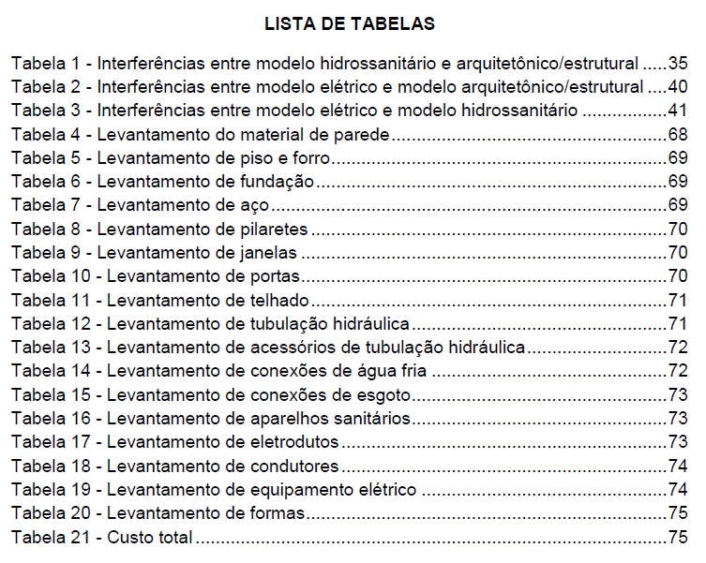

Fonte: Wanderley, B. R. C. (2015)

Lista de abreviaturas e siglas
A lista de abreviaturas e siglas é um elemento opcional, que consiste na relação alfabética das abreviaturas e siglas utilizadas no texto, seguidas as expressões correspondentes (ABNT NBR 14724, 2011).
Um exemplo da forma de apresentação de um tipo de lista de abreviaturas e siglas é visto na Figura 15.
Figura 15 - Exemplo de forma de apresentação da lista de siglas e abreviaturas

LISTA DE ABREVIATURAS E SIGLAS
ABNT – Associação Brasileira de Normas e Técnicas
CEFET-MG - Centro Federal de Educação Tecnológica-Minas Gerais
DEC - Departamento de Engenharia Civil
IBGE - Instituto Brasileiro de Geografia e Estatística
TCC - Trabalho de Conclusão de Curso

Fonte: os autores

Lista de símbolos
A lista de símbolos é um elemento opcional que deve ser elaborada de acordo com a ordem apresentada no texto ou alfabética com o devido significado (ABNT NBR 14724, 2011). Esta lista é útil quando está presente a modelagem matemática.
Um exemplo da forma de apresentação de um tipo de lista de símbolos é visto na Figura 16.

Figura 16 - Exemplo de forma de apresentação da lista de símbolos

LISTA DE SÍMBOLOS
ºC – graus Celsius
% - percentual
α – absortância à radiação solar
ε – emissividade
ρ – massa específica (kg.m⁻³)
m² – metro quadrado
m³ – metro cúbico

Fonte: os autores

Sumário
O sumário é o último elemento pré-textual (ABNT NBR 6027, 2003). Nele devem constar apenas lista dos elementos textuais e elementos pós-textuais.
Sua formatação deve seguir as recomendações da ABNT NBR 6027 (2003, p 2), como exemplo:
a) "a palavra sumário deve ser centralizada e com a mesma formatação da fonte utilizada para seções primarias";
b) "os elementos pré-textuais não constam no sumário";
c) "os elementos do sumario devem ser alinhados à esquerda e a numeração das páginas deve ser colocada à margem direita".
Um exemplo da forma de apresentação de um tipo de sumário pode ser observado na Figura 17.

Figura 17 - Forma de apresentação do sumário

SUMÁRIO
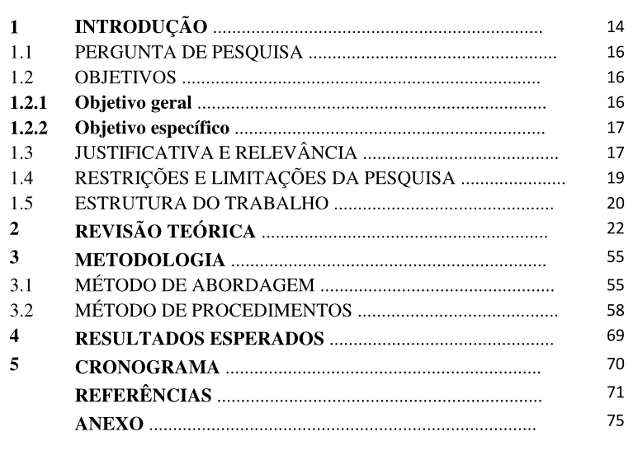

Fonte: os autores

Elementos textuais
Todo texto deve ser composto de uma parte introdutória, que apresenta os objetivos do trabalho, as justificativas e relevância de sua elaboração, do desenvolvimento, que detalha a pesquisa, da metodologia e dos resultados alcançados ou estudo realizado, e de uma parte conclusiva. A nomenclatura dos títulos dos elementos textuais fica a critério do autor.
Os elementos textuais são divididos em:
a) introdução;
b) desenvolvimento;
c) conclusão.
Em um trabalho acadêmico esses subelementos formam o chamado "corpo do texto", que é a parte principal do trabalho. Esses subelementos são normalmente divididos em capítulos, como mostra o exemplo a seguir (Quadro 1).
Quadro 1- Capítulos de um trabalho acadêmico (TCC I / Qualificação)
Capítulo 1 | Contextualização do tema  1.1 Pergunta de pesquisa  1.2 Objetivos  1.2.1 Objetivo geral  1.2.2 Objetivo específico  1.3 Justificativa e relevância  1.4 Restrições e limitações da pesquisa  1.5 Estrutura do trabalho
Capítulo 2 | Revisão teórica
Capítulo 3 | Materiais e Método  3.1 Método de abordagem  3.2 Método de procedimentos
Capítulo 4 | Resultados esperados
Capítulo 5 | Cronograma
Fonte: os autores

Observe que os elementos textuais podem variar de acordo com a etapa de desenvolvimento do trabalho acadêmico. O Quadro 1 exemplifica os itens de um trabalho de proposta de TCC I ou qualificação de dissertação ou tese. Já o Quadro 2 exemplifica os itens para a versão final dos trabalhos acadêmicos.
Quadro 2- Capítulos de um trabalho acadêmico (TCC II / Dissertação / Tese)
Capítulo 1 | Contextualização do tema  1.1 Pergunta de pesquisa  1.2 Objetivos  1.2.1 Objetivo geral  1.2.2 Objetivo específico  1.3 Justificativa e relevância  1.4 Restrições e limitações da pesquisa  1.5 Estrutura do trabalho
Capítulo 2 | Revisão teórica
Capítulo 3 | Metodologia  3.1 Método de abordagem  3.2 Método de procedimentos
Capítulo 4 | Desenvolvimento da pesquisa, apresentação e análise de dados e resultados
Capítulo 5 | Conclusão  5.1 Sugestões para trabalhos futuros
Fonte: os autores

O capítulo 1 faz parte da introdução dos elementos textuais. Os capítulos 2, 3 e 4 fazem parte do desenvolvimento de um trabalho acadêmico, sendo composto por três partes: (1) revisão teórica; (2) metodologia; e (3) apresentação e análise de dados e resultados. Já no capítulo 5 são apresentadas as conclusões do trabalho. Mais detalhes desses capítulos são descritos a seguir.

Capítulo 1
Este capítulo deve expor a finalidade e os objetivos do trabalho de modo que o leitor tenha uma visão geral do tema abordado. Além disso, deve conter o Período da pesquisa e sua abrangência, Objetivos, a finalidade, a relevância e a justificativa do trabalho.
Os itens que normalmente fazem parte desse capítulo são:
a) CONTEXTUALIZAÇÃO DO TEMA: item que não leva numeração. Serve para fazer uma pequena introdução ao tema que está sendo proposto;
b) PERGUNTA DE PESQUISA: é um item opcional que ajudar a nortear o pesquisador quando ao desenvolvimento de seu trabalho, e também visa fornecer mais um meio de entendimento ao leitor quanto ao objetivo da pesquisa. Sua resposta deve levar ao resultado final do trabalho desenvolvido;
c) OBJETIVOS: é dividido em dois itens, o objetivo geral e os objetivos específicos. O objetivo geral descrever de uma maneira ampla o objetivo da pesquisa a ser realizada, sem muitos em detalhes. Normalmente é composto de apenas uma frase. Os objetivos específicos descrevem de maneira simples cada parte da pesquisa, cujo cumprimento é necessário para que o objetivo geral seja cumprido. Normalmente os objetivos específicos são apresentados em itens, em frases que começam com verbos, como por exemplo: descrever, determinar, desenvolver, calcular, identificar, dentro outros;
d) JUSTIFICATIVA E RELEVÂNCIA: descreve a importância do tema da pesquisa para a comunidade acadêmica e a importância da pesquisa em relação ao tema;
e) RESTRIÇÕES E LIMITAÇÕES DA PESQUISA: descrever de maneira clara as restrições e limitações que foram aplicadas à pesquisa e que devem ser consideradas na análise dos resultados obtidos e na replicação deste trabalho. Demonstrar essas limitações ajuda aos leitores a entender o contexto onde pesquisa está sendo desenvolvida e também permite a correta comparação de resultados de diferentes pesquisas.

Capítulo 2
Neste capitulo deverá ser feita uma descrição sobre: (i) principais conceitos e informações necessários para o entendimento do trabalho; e (ii) situação atual (estado da arte) do objeto de estudo;
Para um trabalho de conclusão de curso, recomenda-se que não ultrapasse 30 páginas.
Ao transcrever os ensinamentos de outros pesquisadores é necessário que se tenha uma especial atenção sobre a forma de citar as conclusões que estes autores tiverem em suas pesquisas. Desta forma, as citações devem seguir o que é prescrito pela ABNT NBR 10520 (2002), observando a forma correta de se fazer citações diretas, o uso do termo et al., citações indiretas e a utilização do termo apud (citado por).
A não observância das prescrições desta norma pode fazer que o trabalho seja considerado plágio, ocorrência muito grave que pode invalidar o trabalho acadêmico uma vez que tal ação é caracterizada como um crime conforme a Lei Nº 9.610, de 19 de fevereiro de 1998 que dispõe sobre os direitos autorais.
Outro cuidado a ser tomado, durante a descrição conceitual que compõem a revisão teórica, é utilizar mais de um autor para melhor apresentar os conceitos fundamentais ao tema. Isso mostra que o pesquisador está preocupado em investigar a veracidade e aceitabilidade do conceito, bem como evitar a caracterização de plágio.

Capítulo 3
O capítulo de metodologia tem como finalidade elucidar como a pesquisa será desenvolvida. Ela é divida em duas partes:
- MÉTODO DE ABORDAGEM: trata da definição do enquadramento metodológico da pesquisa. É nele que são descritas a natureza da pesquisa, sua classificação, que tipo de variáveis são usadas, dentre outros. Referências sugeridas: para esse enquadramento são Gil (2002) e Marconi e Lakatos (2003);
O enquadramento metodológico consiste em um exame, descrição ou explicação das abordagens e instrumentos utilizados na pesquisa, a fim de especificar o conjunto de métodos, procedimentos e pressupostos filosóficos que fundamentam o tema (TASCA et al., 2010).
Como a tipologia (metodologia) de pesquisa não tem um padrão, o enquadramento metodológico a ser adotado depende da corrente filosófica, dos objetivos delineados, da percepção do pesquisador e dos resultados esperados (PETRI, 2005).
Dentre as diversas tipologias propostas, sugere-se aquela explicitada por Silva e Menezes (2005), Kauark et al. (2010), Heerdt et al. (2007) ou outro autor com publicação de igual teor, à livre escolha.
- MÉTODO DE PROCEDIMENTOS: Nele são descritos, em detalhes, os procedimentos adotados para que os objetivos sejam alcançados. Desta forma, qualquer pesquisador terá condições de replicar a pesquisa, sem que haja dúvidas dos procedimentos, e poder comparar os dados obtidos com os da pesquisa anterior. Este item é um dos mais importantes da pesquisa, visto que sua falta de clareza pode levar a conclusões equivocadas quanto à forma de desenvolvimento da pesquisa, coleta e análise dos dados.
Sugere-se a utilização de fluxograma para facilitar a compreensão dos procedimentos seguidos (Figura 18).

Figura 18 - Fluxograma de método de procedimento
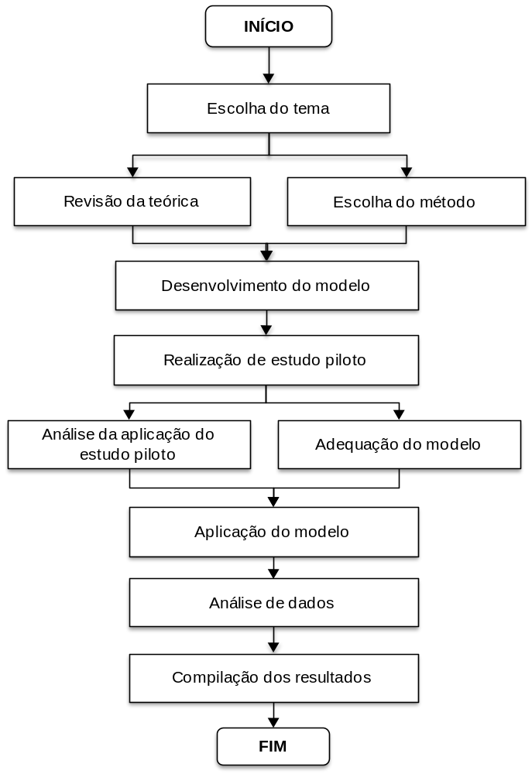
Fonte: os autores

Capítulo 4
Em uma proposta de TCC e/ou qualificação esse capítulo ainda não foi iniciado (seu inicio antes da aprovação da defesa da qualificação justifica-se apenas quando os resultados preliminares são necessários para validação da proposta a ser apresentada), devendo ser incluído apenas na versão final trabalho, depois de finalizado. Caso o autor deseje, alguns resultados preliminares podem ser expostos, mas sugestões e/ou correções propostas pela banca podem descontinuar o trabalho e os resultados preliminares.
Na versão final do TCC, dissertação ou tese, no capítulo de desenvolvimento, apresentação e análise de dados e resultados, deve ser descrito o desenvolvimento da pesquisa (conforme proposto no método de procedimentos, incluindo-se aí alterações impostas ao método, caso tenham sido necessárias), expostos os dados utilizados, sua análise e os resultados alcançados da pesquisa.
Com a aplicação do método de procedimentos (e suas modificações, caso existam) espera-se que os objetivos propostos sejam atendidos.

Capítulo 5
Quando se tratar de uma proposta de TCC, no capítulo cinco deve ser descrito os resultados esperados com a execução de cada um dos passos propostos no método de procedimentos. Além disso, também é necessária a apresentação de um cronograma de desenvolvimento do trabalho, pontuando as atividades e os respectivos prazos previstos para sua execução. Para tal sugere-se a adoção de um gráfico de Gantt. Um exemplo de cronograma pode ser visto no Quadro 3.
Quadro 3 - Exemplo de cronograma de desenvolvimento das atividades
 | Abr/17 | Mai/17 | Jun/17 | Jul/17 | Ago/17 | Set/17 | Out/17 | Nov/17
Atividade 1
Atividade 2
Atividade 3
Atividade 4
Atividade 5
Atividade 6
Fonte: os autores
Quando se tratar da versão final do TCC esse capítulo será utilizado para o fechamento dos elementos textuais do trabalho. Nele são evidenciados os resultados alcançados, indicando as limitações do trabalho e a ligação do trabalho com a teoria estudada.
É comum dentro do capítulo de conclusão a sugestão para trabalhos futuros, uma vez que o autor do trabalho, mais do que ninguém, pode identificar quais áreas podem ainda ser investigadas, lacunas deixadas, de forma a complementar a área de conhecimento pesquisada.
Uma dica para construir uma boa conclusão é listar os objetivos específicos propostos, um a um, e descrever, de forma resumida, como eles foram cumprimos e quais as conclusões foram tomadas com o seu cumprimento.
Complementarmente, França et. al (2013, p.43) pondera que as considerações finais deve apresentar uma resposta para à hipótese sobre o tema enunciada na introdução. Ademais, o autor deve manifestar “seu ponto de vista sobre os resultados obtidos e sobre o alcance dos mesmos” não devendo, portanto, introduzir novos dados ou mesmo repetir o tópico de análise dos resultados.

Elementos pós-textuais
Os elementos pós-textuais são aqueles que complementam a informação dos elementos textuais, são eles as referências, glossário, apêndice e anexo. Os elementos pós-textuais não recebem denominação de capítulo.

Referências
Elemento obrigatório e deve conter as informações de todos os autores citados no texto. Devem ser elaboradas de forma que qualquer pessoa possa ao olhar os detalhes expostos consiga identificar o trabalho que foi utilizado como referência.
A apresentação das referências deve ser elaborada conforme as orientações da ABNT NBR 6023 (2002).
As referências devem ser listadas em ordem alfabética e em caso da utilização de "apud" apenas o texto que foi lido pelo autor do TCC deve aparecer nas referências.
A NBR 6023 (2002) indica que acima de 3 autores o nome dos demais autores seja suprimido tanto nas chamadas de referência no corpo do texto quanto nas referências listadas ao final. Nesse caso, somente ficaria o nome do primeiro autor, seguido do et al. Apesar de aplicação facultativa e específica, recomenda-se que nas Referências seja feita a menção de todos os autores para facilitar a identificação da autoria completa da obra. Neste sentido a norma dispõe que:

“Em casos específicos (projetos de pesquisa científica, indicação de produção científica em relatórios para órgãos de financiamento etc.), nos quais a menção dos nomes for indispensável para certificar a autoria, é facultado indicar todos os nomes” (ABNT NBR 6023, 2002, p.14).

Ademais, cabe destacar que para ocorrências de várias obras do mesmo autor sugere-se a substituição do nome do autor repetido das referências subsequentes por um traço equivalente a seis espaços (UFSC, [201-]).
No quadro 4 foram listadas as ocorrências mais comuns nas Referências:
Quadro 4 - Exemplo de elaboração das Referências.
Tipo de obra | Referência completa
Artigo em Anais de Congresso disponibilizados em CD-ROM | BARBOSA, J. C.; SANTOS, M. A. Modelagem matemática, perspectivas e discussões. In: ENCONTRO NACIONAL DE EDUCAÇÃO MATEMÁTICA, 9, Belo Horizonte. Anais... Recife: Sociedade Brasileira de Educação Matemática, 2007. 1 CD-ROM
Artigo em Periódico em meio eletrônico | LARA, Marilda Lopes Ginez de. Recensão. Ciência da Informação, Brasília, v.32, n.2, maio/ago. 2003. Disponível em: <http://www.scielo.br/scielo.php?script=sci_arttext&pid=S0100-  19652003000200014&lng =pt&nrm =iso>. Acesso: em 02 jan. 2005.
Dissertação em meio eletrônico | CARL, Tânia Corrêa. O processo de mudança e sua influência na transformação da identidade da PUC Minas: Núcleo Universitário Coração Eucarístico. 2002. 142f. Dissertação (Mestrado) – Pontifícia Universidade Católica de Minas Gerais, Programa de Pós-Graduação em Administração. Disponível em: <http://www.biblioteca.pucminas.br/teses/ Administracao_  CarlTC_1.pdf> Acesso em: 02 jan.2005.
Lei | BRASIL. Lei no 10.352, de 26 de dezembro de 2001. Altera dispositivos da Lei no 5.869, de 11 de janeiro de 1973 – Código de Processo Civil, referentes a recursos e ao reexame necessário. Diário Oficial da União, Brasília, 27 dez. 2001. Disponível em: <http://www.planalto.gov.br/ccivil_03/Leis/LEIS_2001/L10352.htm>. Acesso em: 03 jun. 2010.
Livro em meio eletrônico | BRASIL. Ministério da Ciência e Tecnologia. Sociedade da informação no Brasil. Brasília: MCT, 2000. Disponível em: <http://www.socinfo.org.br/livro_verde/download.htm>. Acesso em: 02 jan. 2005.
Norma Técnica | ASSOCIAÇÃO BRASILEIRA DE NORMAS TÉCNICAS. NBR 6023: informação e documentação: referências: elaboração. Rio de Janeiro: ABNT, 2002.
Website | ABNT CATÁLOGO. Buscar - 15.575. São Paulo, [2012]. Disponível em: <http://www.abntcatalogo.com.br/>. Acesso em 20 jun. 2012.
Fonte: CUNHA, 2010. Adaptado pelos autores.

Glossário
Relação de palavras ou expressões técnicas de uso restrito ou de sentido obscuro, utilizadas no texto, acompanhadas das respectivas definições ABNT NBR 14724 (2011). Assim, pode-se apresentar “lista alfabética de palavras pouco conhecidas, estrangeiras, termos ou expressões técnicas acompanhadas de definições ou traduções” (França et al., 2013, p.43). O glossário não é um elemento obrigatório.

Apêndice
É um elemento opcional e seu conteúdo é de autoria do autor do trabalho. Sua representação deve ser antecedida do termo "APÊNDICE". A fim de diferenciar os diferentes apêndices após o termo deve ser utilizada letra maiúscula seguida de travessão. Para identificar seu conteúdo, após o travessão, deve-se colocar o respectivo título (ABNT NBR 14724, 2011).
Quando a quantidade de apêndices supera o número de letras do alfabeto utiliza-se letras maiúsculas dobradas (ABNT NBR 14724, 2011).
A forma de apresentação do apêndice pode ser visto na sequência (Quadro 5).
Quadro 5- Forma de representação do apêndice
APÊNDICE A – Título do Texto para Apresentar

Fonte: ABNT NBR 14724 (2011)

Anexos
Também é um elemento opcional, mas seu conteúdo foi elaborado por outros autores. Sua representação deve ser antecedida da palavra "ANEXO", sendo os diferentes elementos identificados por letras maiúsculas consecutivas, travessão e título (ABNT NBR 14724, 2011).
Quando a quantidade de anexos supera o número de letras do alfabeto utiliza-se letras maiúsculas dobradas (ABNT NBR 14724, 2011).
A forma de apresentação do anexo pode ser visto na sequência (Quadro 6).
Quadro 6- Forma de representação do anexo
ANEXO A – Título do Texto para Apresentar

Fonte: ABNT NBR 14724 (2011)

INFORMAÇÕES GERAIS E FORMATAÇÃO DO TRABALHO
A seguir, são apresentadas informações gerais sobre o texto, formatação e outros tópicos que devem ser aplicados ao trabalho.

INDICATIVOS DE SEÇÃO (TÍTULOS, SUBTÍTULOS, NUMERAÇÃO PROGRESSIVA)
Os indicativos de seção são algarismos arábicos que diferenciam as seções de um trabalho acadêmico. Deve ser alinhado à esquerda e separado por um espaço de caractere. Após o algarismo arábico e o assunto não devem ser utilizados ponto, hífen, travessão ou qualquer sinal após o indicativo de seção ou de seu título (ABNT NBR 6024, 2003).
As seções de um texto podem ser dividas em níveis, como mostra a Figura 19.
Figura 19 - Exemplo de níveis das seções
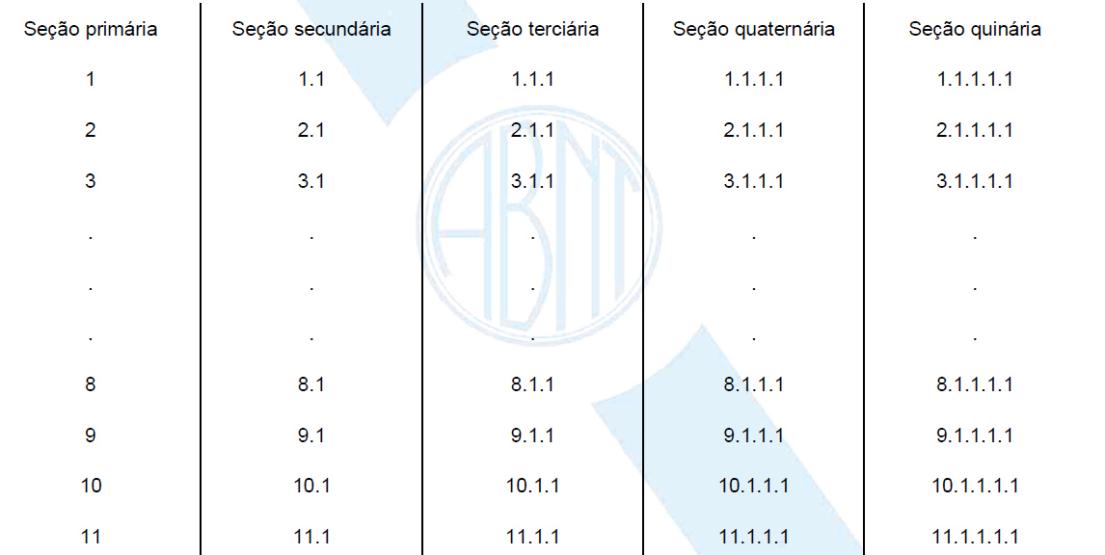
Fonte: ABNT NBR 6024 (2003)
A numeração progressiva deve ser limitada até a seção quinaria, por exemplo 1.1.1.1.1. O indicativo das seções primárias deve ser grafado em números inteiros a partir de 1. O indicativo de uma seção secundária é constituído pelo indicativo da seção primária a que pertence, seguido do número que lhe for atribuído na sequência do assunto, sendo os números separados por ponto. Repete-se o mesmo processo em relação às demais seções (ABNT NBR 6024, 2003).
Os níveis das seções devem ser diferenciados utilizando os recursos de negrito, itálico ou grifo e redondo, caixa alta ou versal, dentre outros (ABNT NBR 6024, 2003). Para os trabalhos de TCC, do DEC, recomenda-se que essa diferenciação siga as instruções do Quadro 7.
Quadro 7 - Recomendação de diferenciação de níveis de seção
Seção | Forma | Exemplo
Seção primária | Todas as letras em caixa alta e negrito | 1 EXEMPLO
Seção secundária | Todas as letras em caixa alta | 1.1 EXEMPLO
Seção terciária | Primeira letra em caixa alta e todas em negrito | 1.1.1 Exemplo
Seção quaternária | Primeira letra em caixa alta | 1.1.1.1 Exemplo
Seção quinaria | Primeira letra caixa alta e todas em itálico | 1.1.1.1.1 Exemplo
Fonte: o autor

Todas as seções devem conter um texto relacionado a elas (ABNT NBR 6024, 2003), ou seja, entre todos os títulos de seção deve haver texto.

Alíneas
"Cada uma das subdivisões de um documento, indicada por uma letra minúscula e seguida de parênteses" (ABNT NBR 6024, 2003, p. 3).
A disposição gráfica das alíneas obedece às seguintes regras (ABNT NBR 6024, 2003, p. 3):
a) o trecho final do texto correspondente, anterior às alíneas, termina em dois pontos;
b) as alíneas são ordenadas alfabeticamente, em letras minúsculas e seguidas de parênteses;
c) as letras indicativas das alíneas são recuadas em relação à margem esquerda;
d) o texto da alínea começa por letra minúscula e termina em ponto-e-vírgula, exceto a última que termina em ponto; e, nos casos em que se seguem subalíneas, estas terminam em dois pontos;
e) a segunda e as seguintes linhas do texto da alínea começam sob a primeira letra do texto da própria alínea. (ABNT NBR 6024, 2003, p. 3)

Subalíneas
É uma "Subdivisão de uma alínea" (ABNT NBR 6024, 2003, p. 2)
As subalíneas devem começar por um hífen, colocado sob a primeira letra do texto da alínea correspondente, dele separadas por um espaço. As linhas seguintes do texto da subalínea começam sob a primeira letra do próprio texto. (ABNT NBR 6024, 2003, p. 3)

NOTAS DE RODAPÉ
As notas devem ser digitadas ou datilografadas dentro das margens, ficando separadas do texto por um espaço simples de entre as linhas e por filete de 5 cm, a partir da margem esquerda. Devem ser alinhadas, a partir da segunda linha da mesma nota, abaixo da primeira letra da primeira palavra, de forma a destacar o expoente, sem espaço entre elas e com fonte menor. (ABNT NBR 14724, 2011, p.10).

SIGLAS
Toda sigla mencionada pela primeira vez no texto necessita ser indicada entre parênteses, precedida do nome completo.
Exemplo:
Associação Brasileira de Normas Técnicas (ABNT) (ABNT NBR 14724, 2011, p. 11).
Toda sigla mencionada pela primeira vez necessita ser indicada entre parêntesis, precedida do nome completo.

EQUAÇÕES E FÓRMULAS
Para facilitar a leitura, devem ser destacadas no texto e, se necessário, numeradas com algarismos arábicos entre parênteses, alinhados à direita. Na sequência normal do texto, é permitido o uso de uma entrelinha maior que comporte seus elementos (expoentes, índices, entre outros). (ABNT NBR 14724, 2011, p. 11).

CITAÇÕES
As citações, menções de informações extraídas de outra fonte, devem ser apresentadas conforme a ABNT NBR 10520 (2002). As citações podem ser localizadas no texto ou em notas de rodapé, podem ser diretas (transcrição textual da fonte consultada), indiretas (texto baseado na informação de outro autor) ou citação de citação (citação direta ou indireta de texto que não se teve acesso ao original).
Nas citações, as chamadas pelo sobrenome do autor, pela instituição responsável ou título incluído na sentença, devem ser realizadas em letras maiúsculas e minúsculas, quando estiverem entre parênteses, devem aparecer em letras maiúsculas.
Exemplos: Segundo Leon et al. (2002) a vazão volumétrica ideal [...] ou [...] são sugeridos 4 kg de produto fresco para cada 1m2 de área de tela de secagem. (LEON et al., 2002).
No caso de citações diretas devem ser especificados a página, o volume, o tomo ou a seção da fonte consultada. Estes elementos devem seguir a data, separados por vírgula e precedidos pelo termo, que os caracteriza, de forma abreviada. Nas citações indiretas, a indicação de páginas é opcional. Exemplo: “[...] o escoamento de ar quente promovido no interior do modelo físico apresentou um aumento máximo de temperatura (em relação ao ambiente) de 27±2oC” (FERREIRA, 2004, p. 104).
As citações diretas, em textos limitados a três linhas, devem estar contidas entre aspas duplas, as aspas simples são utilizadas para indicar citação no interior da citação. As citações diretas, com tamanho superior a três linhas, devem ser destacadas com recuo de 4 cm da margem esquerda, com letra menor (sugestão de tamanho 10), sem as aspas e espaço simples.
Exemplo:
Como observado, através do balanço energético, o solo utilizado no protótipo como armazenador de energia foi responsável pela perda de uma parcela significativa da radiação solar absorvida em sua superfície, sendo responsável, junto com o plástico, pela baixa eficiência do dispositivo (aproximadamente 7%, em média anual), (FERREIRA, 2004, p. 104).

ILUSTRAÇÕES
A identificação das ilustrações (legenda) deve precedê-las, aparecendo em sua parte superior, iniciada da palavra designativa (desenho, esquema, fluxograma, fotografia, gráfico, mapa, organograma, planta, quadro, retrato, figura, imagem, entre outros), seguida da sua respectiva numeração em ordem de aparecimento no texto, em algarismos arábicos, travessão e do respectivo título (ABNT NBR 14724, 2011).
O título da ilustração deve ser centralizado e ser escrito em negrito. De acordo com a ABNT NBR 14724 (2011), na sua parte inferior deve ser indicada a fonte consultada (livro, artigo, etc. - elemento obrigatório, mesmo que seja produção do próprio autor), e outras informações que se façam necessárias à sua compreensão. A ilustração deve ser inserida o mais próximo possível do trecho a que se refere e obrigatoriamente deve ser citada no texto antes de sua apresentação.
A Figura 20, a seguir, é um exemplo de como devem ser apresentadas as ilustrações.
Figura 20- Distribuição de partículas e espectros de difração de raios-X
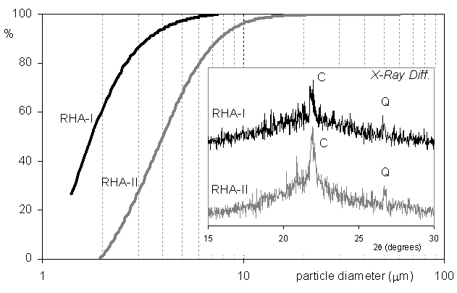
Fonte: RODRIGUES, 2008.
A legenda, ilustração e fonte de referência devem ser centralizadas na página. O tamanho da fonte de letra utilizada em ilustrações é 10.
A fonte de referência deve apresentar o sobrenome do autor do trabalho de onde a ilustração foi retirada, ano do trabalho e, opcionalmente, a página. Ao final do trabalho, nas referências, deve ser apresentada a referência completa do trabalho consultado.
Ao se decidir utilizar uma ilustração em um trabalho acadêmico deve haver a preocupação com a resolução/qualidade que ela apresenta. Caso a sua fonte de origem não possua resolução/qualidade, ela deve ser refeita.
Outra preocupação quanto a sua apresentação são as cores utilizadas. Deve-se utilizar cores que permitam que ele seja compreensível da maneira como o trabalho será impresso, em cores ou preto e branco.

TABELAS
A norma ABNT NBR 14724 (2011), estabelece que as tabelas devam ser citadas no texto, devem ser inseridas o mais próximo possível do trecho a que se referem e padronizadas conforme o Instituto Brasileiro de Geografia e Estatística (IBGE), obedecendo aos seguintes critérios:
a) as tabelas devem ser centralizadas nas páginas;
b) a fonte de letra na tabela deve ser no tamanho 10;
c) uma tabela pode ser divida em duas ou mais, quando, por apresentar um grande número de linhas, ocupar mais de uma página. Neste caso, a tabela não deve ser delimitada na parte inferior e no alto do cabeçalho ou dentro da coluna indicadora deve-se usar a designação Continua ou Conclusão, conforme o caso;
d) para títulos, deve ser utilizado o estilo: a palavra tabela, seguida da sua respectiva numeração, em ordem de aparecimento no texto, em algarismos arábicos, travessão, seguido do respectivo título centralizado e em negrito;
e) a fonte dos dados deve ser indicada abaixo da Tabela, alinhando o texto descritivo com a margem esquerda da mesma;
f) devem ser evitadas linhas de grades laterais nas células das tabelas.
Exemplos de apresentações de tabelas são mostrados a seguir (Tabela 1).
Tabela 1- Composição química e propriedades físicas da RHA e OPC
 | RHA-I | RHA-II | OPC
SiO₂ (%) | 73.6 | 94.6 | 17.9
C (LOI) (%) | 22.9 | 1.4 | 1.6
Al₂O₃ (%) | 0.075 | 0.085 | 4.85
Fe₂O₃ (%) | 0.255 | 0.145 | 2.7
MgO (%) | 0.27 | 0.280 | 2.15
CaO (%) | 0.755 | 0.925 | 64.45
Na₂O (%) | 0.09 | 0.055 | 0.3
K₂O (%) | 1.165 | 1.115 | -----------
SO₃ (%) | ------------ | ------------ | 2.4
mS/cm | 1.4 | 0.58 | -----------
S_{BET} (m²/g) | 119 | 15 | -----------
 (m) | 1.8 | 4.0 | -----------
Fonte: FULANO, 2014
Todas as tabelas devem ser citadas no texto e inseridas o mais próximo possível do trecho a que se referem. A fonte deve ser centralizada com a ilustração. Nas referências ao final do trabalho deve ser apresentada a referência completa da ilustração.
Observação: existe diferença entre tabela e quadro:
- tabela: forma não discursiva de apresentar informações, das quais o dado numérico se destaca como informação central (IBGE, 1993). Visualmente as colunas externas das tabelas não possuem as bordas;
- quadro: tipo de ilustração, cujo elemento principal não são números.

REGRAS GERAIS DE FORMA
A seguir são descritos regras de forma para redação do TCC.

Formato
O trabalho deve ser confeccionando em folha de tamanho A4, orientação retrato, com margens dos seguintes tamanhos:
a) esquerda e superior 3cm,
b) direita e inferior 2cm.
A redação do texto deve ser realizada em preto, sendo permitida a utilização de cores apenas nas ilustrações.
Recomenda-se a utilização de fonte tipo Arial, tamanho número 12, exceto para ilustrações e tabelas que devem ter tamanho 10.
Todas as páginas a partir da introdução devem ser numeradas. O número da página deve aparecer na parte superior direita.
A primeira linha do corpo do texto deve possuir recuo de 0,63cm, o espaçamento entre linhas deve ser 1,5 e não deve haver espaçamento entre parágrafos.
As notas de rodapé, paginação, legendas e fontes de ilustrações e tabelas devem utilizar um espaçamento simples entre linhas.
As referências, do final trabalho, devem ser separadas por espaçamento entre parágrafos de 6pt.
Na folha de rosto e na folha de aprovação a natureza (tipo de trabalho, objetivo, nome da instituição, área de concentração) deve ser alinhada do meio da mancha gráfica para a direita.

Títulos com indicativo numérico
Títulos de seções primárias devem começar sempre na frente da página, na primeira linha e ser separados do texto que os sucede por um espaço entre as linhas de 1,5.
Os títulos das subseções devem seguir esta mesma separação dos textos que as precedem e as sucedem.
A segunda linha de títulos que ocupem mais de uma linha deve ser alinhada abaixo da primeira letra da primeira palavra do título.

Títulos sem indicativo numérico:
Títulos sem indicativo número (errata, agradecimentos, lista de ilustrações, lista de abreviaturas e siglas, lista de símbolos, resumos, sumario, referencias, glossário, apêndices, anexos e incides) devem ser centralizados, possuir destaque em negrito e estarem separados do texto por um espaço simples em branco ou por espaçamento entre parágrafos de 6pt.

Paginação
Todas as páginas pré-textuais todas são contadas, exceto a capa, não devendo ser numeradas, conforme instrui a norma (ABNT NBR 14724, 2011).
A numeração deve aparecer a partir da primeira folha da parte textual, em algarismos arábicos, localizada no canto superior direito da folha, a 2cm da borda superior e ficando o último algarismo a 2cm da borda direita da folha. Ou seja, a numeração deve aparecer a partir do capítulo de introdução (ABNT NBR 14724, 2011).
Em trabalhos com mais de um volume a numeração das folhas deve ter uma única sequência de numeração (ABNT NBR 14724, 2011).

Palavras estrangeiras
Todas as palavras estrangeiras que por ventura fizerem parte do trabalho acadêmico devem ser diferenciadas no texto. Essa diferenciação ocorre por meio do grifo em itálico delas, por exemplo: "apud", "et al.", "lean construction", "beanchmarking", dentre outros.
Segundo Medeiros (2003, p. 230) “Nas palavras latinas e abreviaturas de domínio comum, é desnecessário o uso do itálico [...], apud, In, etc”.

Resumo formatação
Títulos | Texto centralizado  Letra em maiúsculo  Fonte Arial ou Times New Roman  Tamanho da letra 12  Negrito  Espaçamento entre linhas simples  Espaçamento antes 12pt  Espaçamento depois 12pt  Recuo nenhum.
Corpo do texto (elementos pré-textuais) | Texto justificado  Letra em estilo normal  Fonte Arial ou Times New Roman  Tamanho da letra 12  Espaçamento entre linhas simples  Espaçamento antes 0 pt  Espaçamento depois 0pt  Recuo nenhum.
Numeração da página | Deve ser contada a partir da errada, mas só deve aparece nos elementos textuais  Estar situada no canto superior direito (texto com formatação apenas frente)  Estar situada no canto superior direito ou esquerdo da página, de forma que o número apareça na borda externa da página (texto com formatação frente e verso)  Distância superior da margem = 2cm  Distância da margem externa = 2cm
Corpo do texto (elementos textuais) | Texto justificado  Letra em estilo normal  Fonte Arial  Tamanho da letra 12  Espaçamento entre linhas 1,5  Espaçamento antes 0 pt  Espaçamento depois 0pt  Recuo de 0,75 na primeira linha.
Ilustrações e tabelas | Letra Arial, tamanho 10, espaçamento entra linhas simples.  Espaço entre a legenda e o elemento = 0pt  Legenda acima do elemento  Fonte abaixo do elemento
Referências | Texto justificado  Letra em estilo normal  Fonte Arial ou Times New Roman  Tamanho da letra 10  Espaçamento entre parágrafos = 6 pt  Espaçamento entre Linhas simples  Recuo = 0

REFERÊNCIAS
ABNT (Associação Brasileira de Norma Técnicas). NBR 6023 - lnformação e documentação - Referências - Elaboração. Rio de Janeiro: ABNT, 2002.
ABNT (Associação Brasileira de Norma Técnicas). NBR 6024 - Informação e documentação - Numeração progressiva das seções de um documento escrito - Apresentação. Rio de Janeiro: ABNT, 2003.
ABNT (Associação Brasileira de Norma Técnicas). NBR 6027 - Informação e documentação - Sumário - Apresentação. Rio de Janeiro: ABNT, 2003.
ABNT (Associação Brasileira de Norma Técnicas).NBR 6028 - Informação e documentação - Resumo - Apresentação. Rio de Janeiro: ABNT, 2003.
ABNT (Associação Brasileira de Norma Técnicas). NBR 10520 - Informação e documentação - Citações em documentos - Apresentação. Rio de Janeiro: ABNT, 2002.
ABNT (Associação Brasileira de Norma Técnicas). NBR 14724:2011 - Informação e documentação — Trabalhos acadêmicos — Apresentação. Rio de Janeiro: ABNT, 2011.
CUNHA, Helenice Rêgo dos Santos. Padrão PUC Minas de normalização: normas da ABNT para apresentação de artigos de periódicos científicos. Belo Horizonte: PUC Minas, ago. 2010.
DAY, Robert A. Scientific English: a guide for scientists and other professionals. 2nd. ed. Oryx Press: Phoenix, 1995.
DAY, Robert A.; GASTEL, Barbara. How to write and publish a scientific paper. 6th. ed. Westport, Conn.: Greenwood, 2006.
FRANÇA, Júnia Lessa; VASCONCELLOS, Ana Cristina de.; MAGALHÃES, Maria Helena de Andrade; BORGES, Stella Maris. Manual para normalização de publicações técnico-científicas. 9. ed. Belo Horizonte: Editora UFMG, 2013.
GIL, A. C. Como elaborar projetos de pesquisa. 4. ed.- São Paulo: Atlas, 2002.
HEERDT, Mauri Luiz; LEONEL, VILSON. Metodologia da pesquisa: livro didático. Palhoça: Unisul Virtual, 2007.
IBGE. Centro de Documentação e disseminação de informações. Normas de apresentação tabular/Fundação Instituto Brasileiro de Geografia e Estatística, Centro de Documentação e Disseminação de informações. - 3. ed. - Rio de Janeiro: IBGE, 1993.
KAUARK, F. da S.; MANHÃES, Fernanda Castro; MEDEIROS, Carlos Henrique. Metodologia da pesquisa: um guia prático. Itabuna: Via Litterarum, v. 18, 2010.
MARCONI, M. A.; LAKATOS, E. M. Fundamentos de metodologia científica. 5. ed. - São Paulo: Atlas 2003.
MEDEIROS, João Bosco. Redação científica: a prática de fichamentos, resumos, resenhas. 5.ed. São Paulo: Atlas, 2003.
PETRI, S.M. (2005) Modelo para apoiar a avaliação das abordagens de gestão de desempenho e sugerir aperfeiçoamentos: Sob a ótica construtivista. Universidade Federal de Santa Catarina, Florianópolis.
DA SILVA, Edna Lúcia; MENEZES, Estera Muszkat. Metodologia da pesquisa e elaboração de dissertação. Florianópolis, UFSC, v. 5, n. 6, 2005.
Tasca, J.E., et al. (2010) An Approach for Selecting a Theoretical Framework for the Evaluation of Training Programs. Journal of European Industrial Training, 34, 631-655. http://dx.doi.org/10.1108/03090591011070761
UNIVERSIDADE FEDERAL DE SANTA CATARINA (UFSC). Biblioteca Universitária. Florianópolis, [201-]. Disponível em: Disponível em: <http://www.bu.ufsc.br/home982.html>. Acesso em 15 ago. 2016.

Opcional para trabalhos de TCC e obrigatório para dissertações e teses
Para maiores informações sobre a escrita científica recomenda-se o acesso ao website: http://escritacientifica.com.
Opcional para trabalhos de TCC e obrigatório para dissertações e teses
Abreviatura de expressões latinas referentes a diferentes gêneros, utilizada em citações de obras com múltiplos autores: et alii ("e outros", masculino plural), et aliae ("e outras", feminino plural) e et alia ("e outros", neutro plural).

